TABLA 21, parte pertinente AMT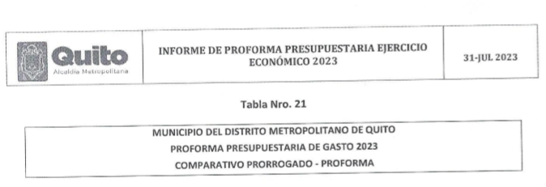
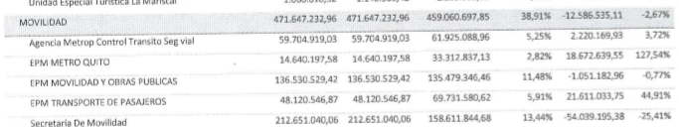
Tabla No. 29, parte pertinente AMT

